立体几何
一、选择题
1、线段在平面内，则直线与平面的位置关系是
A、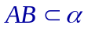 B、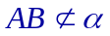 C、由线段的长短而定 D、以上都不对
2、下列说法正确的是
A、三点确定一个平面 B、四边形一定是平面图形
C、梯形一定是平面图形 D、平面和平面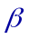有不同在一条直线上的三个交点
3、垂直于同一条直线的两条直线一定
A、平行 B、相交 C、异面 D、以上都有可能
4、在正方体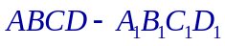中，下列几种说法正确的是
A、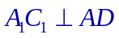 B、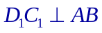 C、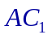与成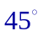角 D、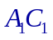与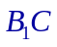成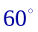角
5、若直线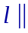平面，直线，则与的位置关系是
A、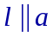 B、与异面 C、与相交 D、与没有公共点
6、下列命题中：（1）、平行于同一直线的两个平面平行；（2）、平行于同一平面的两个平面平行；（3）、垂直于同一直线的两直线平行；（4）、垂直于同一平面的两直线平行.其中正确的个数有
A、1 B、2 C、3 D、4
7、在空间四边形各边上分别取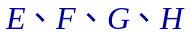四点，如果与能相交于点，那么
A、点必在直线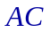上 B、点必在直线BD上
C、点必在平面内 D、点必在平面外
8、a，b，c表示直线，M表示平面，给出下列四个命题：①若a∥M，b∥M，则a∥b；②若bM，
a∥b，则a∥M；③若a⊥c，b⊥c，则a∥b；④若a⊥M，b⊥M，则a∥b.其中正确命题的个数有
A、0个 B、1个 C、2个 D、3个
9、一个棱柱是正四棱柱的条件是
A、底面是正方形，有两个侧面是矩形 B、底面是正方形，有两个侧面垂直于底面
C、底面是菱形，且有一个顶点处的三条棱两两垂直 D、每个侧面都是全等矩形的四棱柱
10、在棱长为1的正方体上，分别用过共顶点的三条棱中点的平面截该正方体,则截去8个三棱锥后,剩下的凸多面体的体积是
A、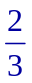 B、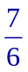 C、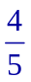 D、
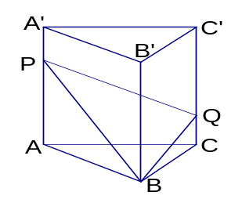
11、已知二面角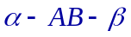的平面角是锐角，内一点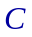到的距离为3，点C到棱的距离为4，那么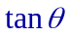的值等于
A、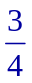 B、
C、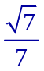 D、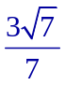
12、如图:直三棱柱ABC—A₁B₁C₁的体积为V，点P、Q分别在侧棱AA₁和
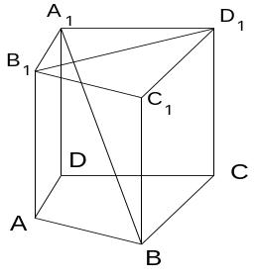
CC₁上，AP=C₁Q，则四棱锥B—APQC的体积为
A、 B、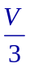
C、 D、
二、填空题
13、等体积的球和正方体,它们的表面积的大小关系是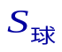_____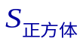
(填”大于、小于或等于”).
14、正方体中，平面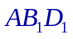和平面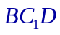的位置关系为
15、已知垂直平行四边形所在平面，若，平行则四边形一定是 .
16、如图，在直四棱柱A₁B₁C₁ D₁－ABCD中，当底面四边形ABCD满足条件_________时，有A₁ B⊥B₁ D₁．(注：填上你认为正确的一种条件即可，不必考虑所有可能的情形.)
第Ⅱ卷
一、选择题（每小题5分，共60分）
题号 | 1 | 2 | 3 | 4 | 5 | 6 | 7 | 8 | 9 | 10 | 11 | 12
答案
二、填空题（每小题4分，共16分）
13、 14、 15、 16、
三、解答题17、已知圆台的上下底面半径分别是2、5,且侧面面积等于两底面面积之和,求该圆台的母线长.

18、已知E、F、G、H为空间四边形ABCD的边AB、BC、CD、DA上的点，且ＥＨ∥ＦＧ．
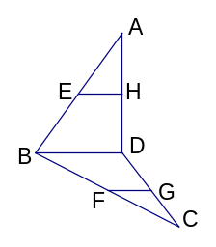
求证：EH∥BD. (12分)

19、已知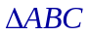中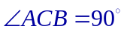，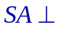面，，求证：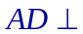面．
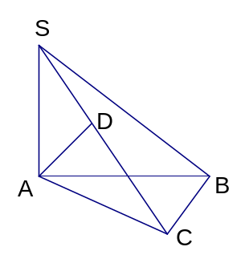

20、已知△BCD中，∠BCD=90°，BC=CD=1，AB⊥平面BCD，
∠ADB=60°，E、F分别是AC、AD上的动点，且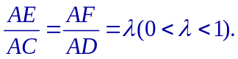
（Ⅰ）求证：不论λ为何值，总有平面BEF⊥平面ABC；
（Ⅱ）当λ为何值时，平面BEF⊥平面ACD？ (14分)
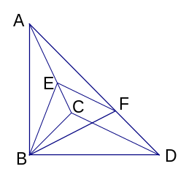

函数题 填空题：
1. 若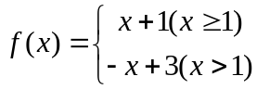 ，则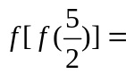_____________________. 
2.. 设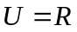，集合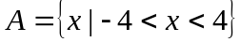，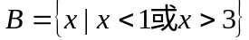，则集合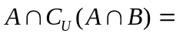 _______________________.
3. 若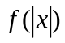的定义域为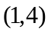，则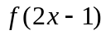的定义域为___________________ .
4．已知是奇函数，当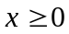时，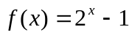，设的反函数是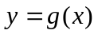，则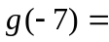_________.
5. 函数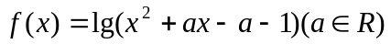，给出下述结论：
①有最小值；
②当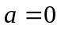时，的值域为R；
③当时，在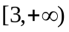上有反函数。
则其中正确结论的序号为：_____________.
解答题：
6已知函数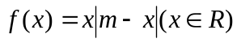，且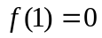。（1）求函数的解析式；（2）作出函数的图象；（3）由图象指出函数的单调区间。

7某城市在2000年有绿地面积100公顷，采取植树造林、退耕还林等措施后，每年的增长率可达到1.2%，试解答下列问题：
- 写出该城市（年）后的绿地面积（公顷）的函数关系式；
- 求2010年该城市的绿地面积有多少公顷（精确到0.1公顷）；
- 求大约经过多少年该城市的绿地面积将达到120公顷（精确到1年）？
（可用到的值：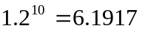，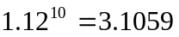，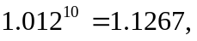 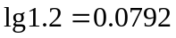 ，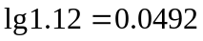 ，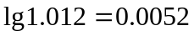）

8已知是定义在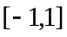的奇函数，且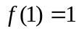，若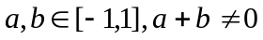，有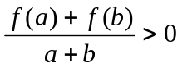
- 判断函数在上的单调性，并证明你的结论；
- 解不等式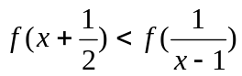；
- 若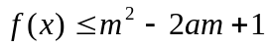，对所有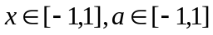恒成立，求实数的取值范围。

参考答案
立体几何 一、选择题
ACDDD B（A或C）BCD DB
二、填空题
13、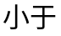 14、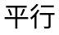 15、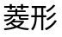 16、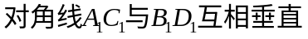
三、解答题（共74分,要求写出主要的证明、解答过程）
17、解:设圆台的母线长为,则 1分
圆台的上底面面积为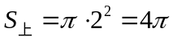 3分
圆台的上底面面积为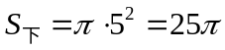 5分
所以圆台的底面面积为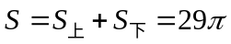 6分
又圆台的侧面积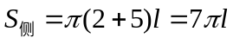 8分
于是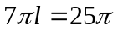 9分
即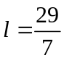为所求. 10分
18、证明：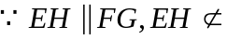面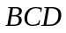，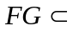面
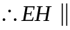面 6分
又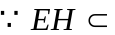面，面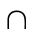面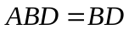，
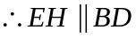 12分
19、证明：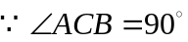 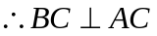 1分
又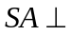面 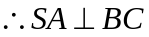 4分
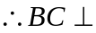面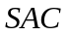 7分
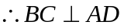 10分
又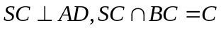
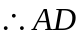面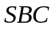 12分
20、证明：（Ⅰ）∵AB⊥平面BCD， ∴AB⊥CD，
∵CD⊥BC且AB∩BC=B， ∴CD⊥平面ABC. 3分
又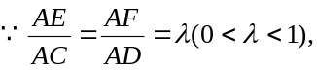
∴不论λ为何值，恒有EF∥CD，∴EF⊥平面ABC，EF平面BEF,
∴不论λ为何值恒有平面BEF⊥平面ABC. 6分
（Ⅱ）由（Ⅰ）知，BE⊥EF，又平面BEF⊥平面ACD，
∴BE⊥平面ACD，∴BE⊥AC. 9分
∵BC=CD=1，∠BCD=90°，∠ADB=60°，
∴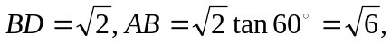 11分
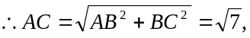由AB²=AE·AC 得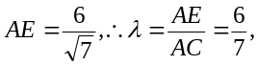 13分
故当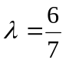时，平面BEF⊥平面ACD. 14分

函数：填空题：
1. 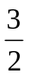 2. 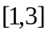 3. 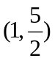 4． 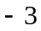 5. ② ③
解答题：
6.
解：（1）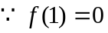， 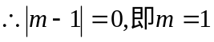 3分
（2）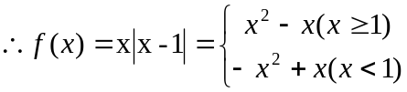， 6分
x
y

函数图象如图： 9分
（3）函数单调区间： 递增区间：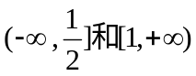
递减区间：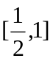 12分

7解：（1）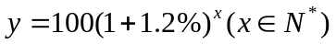 3分
（2）； 6分
（3）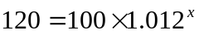
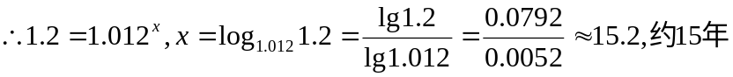 10分
答：（略） 12分

8解：（1）在上任取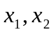，且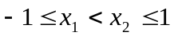，
则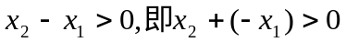 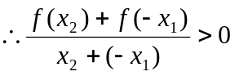
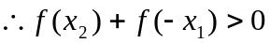 又因为是定义在的奇函数，

